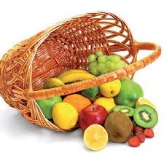

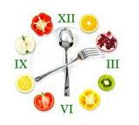
Ј Е Л О В Н И К

За период 22.02-26.02.2021год.

Дат. | ДОРУЧАК | УЖИНА | РУЧАК
Понедељaк  22.02. | Намаз од сланине и крем сира, јогурт | Плазма кекс,сок од брескве | Чорба од поврћа,макарони са сиром и јајима запечени,цвекла салата,хлеб,поморанџа
Уторак  23.02. | Качамак на млеку | Бухтла са сиром,чај са лимуном | Капама од спанаћа са свињским месом,кисело млеко,хлеб,поморанџа
Среда  24.02. | Џем , путер,хлеб, млеко | Погачице од јечменог брашна, јогурт | Боранија са свињским месом и павлаком,хлеб,поморанџа
Четвртак  25.02. | Свињска печеница,  крем сир, хлеб какао | Медено срце,чај | Пилав од интегралног пиринча са пилећим белим месом,филе паприка,хлеб,мандарина
Петак  26.02. | Намаз од скуше и крем сира,хлеб,јогурт | Кекс од овсених пахуљица,чоколаде и  сувог грожђа,сок | Кисели купус са свињским месом,хлеб,банана

НАПОМЕНА: Установа задржава право на евентуалну измену јеловника у случају немогућности набавке појединих намирница.
ПРОСЕЧНА ЕНЕРГЕТСКА И НУТРИТИВНА ВРЕДНОСТ ЦЕЛОДНЕВНОГ ДЕЧИЈЕГ ОБРОКА
Енергетска вредност (КЈ) | Беланчевине  (гр) | Масти  (гр) | Угљени хидрати  (гр) | Минерали |  | Витамини
 |  |  |  | Калцијум (мг) | Гвожђе (мг) | А  (μг) | Б1 (мг) | Б2 (мг) | Ц (мг) | Нијацин (мг)
4527,94 | 34,84 | 42,08 | 139,92 | 591,64 | 6,48 | 1155,33 | 0,86 | 0,96 | 155,36 | 6,33

ПРЕДШКОЛСКА УСТАНОВА ЧУКАРИЦА ДИЈЕТЕТИЧАРИ НУТРИЦИОНИСТИ УСТАНОВЕ:
Бр. 318 датум 17.02.2021. год.
БЕОГРАД – Пожешка број 28 Јелена Јовановић, Војка Арсић
Тел./факс: 3058-718;3058-717

